
Curso Técnico Integrado de Informática – 3° Ano
Projeto Integrador – Formação Profissional

Kinema – Software administrativo de cinemas

Caio dos Santos Felipe - 1713264

1. Introdução

1.1 Escopo do sistema

Um cinema é um ambiente que exige agilidade na execução de seus processos por envolver um grande número de pessoas, muitas vezes ansiosas, que buscam comprar seus ingressos, itens de consumo ou garantir lugares nas salas de exibição antes do filme começar.
Visando transformar este cenário em uma rotina mais eficiente e menos incômoda aos clientes, propõe-se o Kinema – Software administrativo para cinemas.
O Kinema tem por objetivo facilitar e agilizar o gerenciamento de estabelecimentos baseados no modelo de cinema. Assim, o sistema se propõe a maximizar a eficiência dos processos destes estabelecimentos e de seus funcionários, de maneira que o processo administrativo seja utilizado por meio de telas simples e intuitivas.
No setor de venda de ingresso, o funcionário responsável verifica a capacidade da sessão em questão e, caso existam lugares disponíveis, o ingresso é impresso e entregue ao cliente após o pagamento.
O sistema também administra a venda de produtos que estão disponíveis durante as sessões. Um cupom contendo os itens da compra de produtos será emitido e este cupom deve ser apresentado no local designado para possibilitar a retirada dos itens comprados pelo cliente.
A ocupação das sessões também faz parte do Kinema, de forma que, a cada ingresso expedido, um assento é preenchido e a informação é relacionada com a capacidade máxima de pessoas da sala em questão.
Há a previsão de cadastro das cópias dos filmes a serem exibidos, acompanhado do número específico de dias nos quais o mesmo será exibido, de acordo com o contrato estabelecido junto a distribuidora, que por sua vez, também será representada em uma área de registros.
2 Definição dos requisitos

2.1 Requisitos funcionais

2.1.1 Funções Fundamentais

RF_FF01 – Efetuar Venda de Ingresso
Descrição | Essa função permite ao usuário incluir uma nova venda associada a uma sessão. Quando requisitado a venda de um ingresso, o funcionário responsável pela venda verifica a capacidade da sessão em questão, caso haja lugares disponíveis, o ingresso é imprimido e entregue ao cliente após o pagamento do mesmo.
Itens de Informações | Sessão – Texto com tamanho máximo de 5 caracteres  Tipo de Ingresso – Código numérico com no máximo 1 casa  Valor Unitário do Ingresso – Conjunto de dígitos numéricos  Quantidade do Ingressos – Valor numérico inteiro  Produto (caso requerido) – Objeto Produto  Quantidade do Produto (caso haja) – Conjunto de dígitos numéricos  Data – Texto em formato de data

RF_FB01 – Gerenciar Sessão
Descrição | Esta função permite a consulta dos dados de uma sessão, como também a inclusão, alteração e exclusão da mesma. Não pode ser excluída ou alterada após a venda de um ingresso.
Itens de Informações | Número – Conjunto de dígitos numéricos  Filme – Texto com tamanho máximo de 40 caracteres  Sala – Conjunto de dígitos numéricos  Horário de Início – Conjunto de 2 dígitos numéricos  Horário de Término – Conjunto de 2 dígitos numéricos  Valor do Ingresso – Conjunto de dígitos numéricos

RF_FB01 – Efetuar Venda de Produto
Descrição | Essa função permite ao usuário incluir uma nova venda associada a um produto, podendo ser efetuada antes ou depois da compra de um ingresso.
Itens de Informações | Ingresso – Conjunto de dígitos numéricos  Produto (caso requerido) – Objeto Produto  Quantidade do Produto (caso haja) – Conjunto de dígitos numéricos  Data – Texto em formato de data

2.1.2 Funções Básicas

RF_FB01 – Manter Filme
Descrição | Esta função permite a consulta dos dados de um filme, como também a inclusão, alteração e exclusão do mesmo.
Itens de Informações | Nome – Texto com tamanho máximo de 20 caracteres  Gênero – Texto com tamanho máximo de 15 caracteres  Distribuidora – Texto com tamanho máximo de 20 caracteres  Data de lançamento – Texto em formato de Data  Quantidade de dias em cartaz – Conjunto de dígitos numéricos

RF_FB01 – Manter Sala
Descrição | Esta função permite a consulta dos dados de uma sala, como também a inclusão, alteração e exclusão da mesma.
Itens de Informações | Capacidade – Conjunto de 3 dígitos numéricos

RF_FB01 – Manter Funcionário
Descrição | Esta função permite a consulta dos dados de um cliente, como também a inclusão, alteração e exclusão.
Itens de Informações | CPF – conjunto de 11 dígitos numéricos  Nome – Texto com tamanho máximo de 40 caracteres  Endereço – texto com tamanho máximo de 60 dígitos  Telefone – texto com tamanho máximo de 10 dígitos  E-mail – Texto com tamanho máximo de 80 caracteres

RF_FB01 – Manter Distribuidora
Descrição | Esta função permite a consulta dos dados de uma distribuidora, como também a inclusão, alteração e exclusão.
Itens de Informações | CNPJ – conjunto de 18 dígitos numéricos  Nome – Texto com tamanho máximo de 40 caracteres  Nome Contato – Texto com tamanho máximo de 40 caracteres  Endereço – texto com tamanho máximo de 60 dígitos  Telefone – texto com tamanho máximo de 10 dígitos  E-mail – Texto com tamanho máximo de 80 caracteres

RF_FB01 – Manter Produto
Descrição | Esta função permite a consulta dos dados de um produto, como também a inclusão, alteração e exclusão.
Itens de Informações | Descrição – Texto com tamanho máximo de 45 caracteres  Valor – Conjunto de dígitos numéricos

2.1.3 Funções de Saída

RF_FB01 – Imprimir Ingresso
Descrição | Esta função permite a impressão dos ingressos.
Itens de Informações | Código do Ingresso – Conjunto numérico  Data de Expedição – Texto em formato de Data  Sessão – Texto com tamanho máximo de 5 caracteres  Tipo de Ingresso – Código numérico com no máximo 1 casa  Valor – Conjunto de dígitos numéricos

RF_FB01 – Imprimir Relatório Mensal de Produtos Vendidos
Descrição | Esta função permite a impressão dos relatórios de produtos.
Itens de Informações | Código do Produto – Conjunto numérico  Código da Sessão – Conjunto numérico  Valor Arrecadado – Conjunto de dígitos numéricos

RF_FB01 – Imprimir Cupom de Produtos
Descrição | Esta função permite a impressão dos cupons de produto.
Itens de Informações | Código do Ingresso – Conjunto numérico  Data de Expedição – Texto em formato de Data  Sessão – Texto com tamanho máximo de 5 caracteres  Tipo de Ingresso – Código numérico com no máximo 1 casa  Valor – Conjunto de dígitos numéricos

RF_FB01 – Imprimir Relatório de Sessão
Descrição | Esta função permite a impressão dos relatórios das sessões.
Itens de Informações | Código da Sessão – Conjunto numérico  Filme Exibido – Texto com tamanho máximo de 20 caracteres  Data de Exibição – Texto com tamanho máximo de 10 caracteres  Horário de Exibição – Texto em formato de hora  Valor Arrecadado – Conjunto de dígitos numérico

2.3 Diagrama de casos de uso

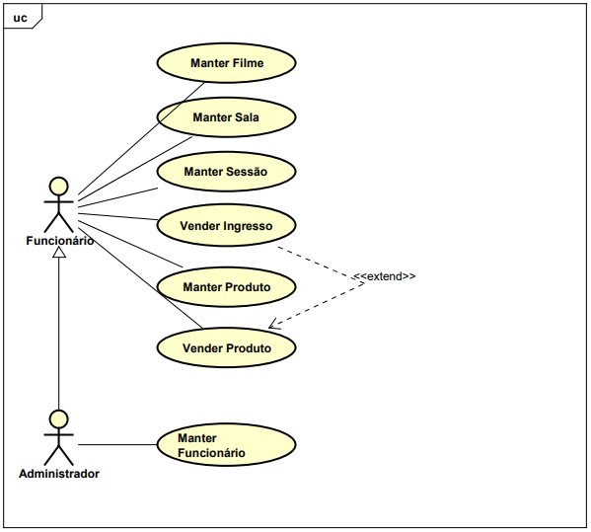

Figura 1 – Diagrama de Casos de Uso
3. Modelo de domínio – Diagrama de classes

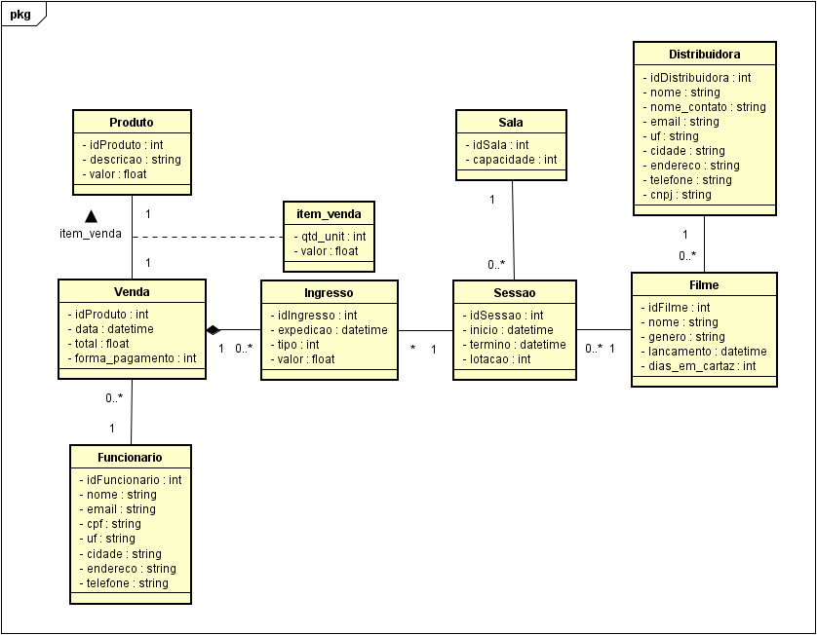
Figura 2 – Diagrama de Classes

4. Modelos de dados

4.1 Modelo Lógico
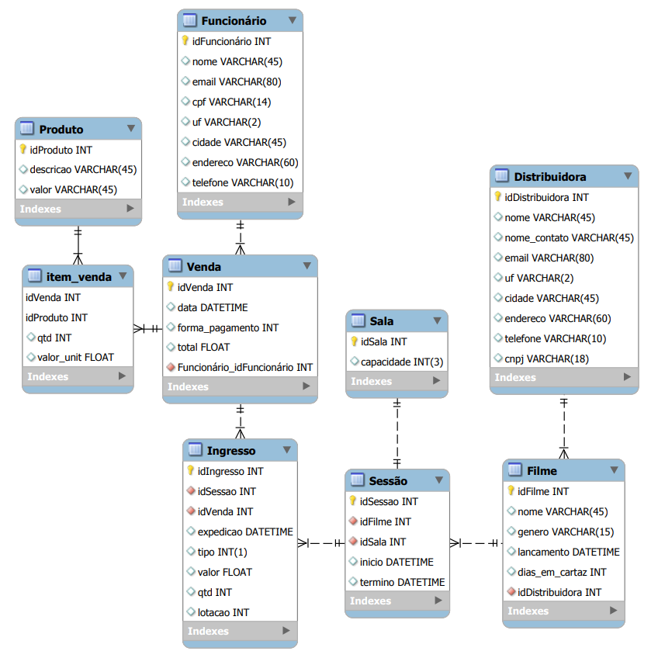

Figura 3 – Modelo Lógico

4.2 Modelo Físico

CREATE DATABASE kinema;

USE kinema;

-- -----------------------------------------------------
-- Table `Distribuidora`
-- -----------------------------------------------------
CREATE TABLE IF NOT EXISTS `Distribuidora` (
`idDistribuidora` INT NOT NULL AUTO_INCREMENT,
`nome` VARCHAR(45) NULL,
`nome_contato` VARCHAR(45) NULL,
`email` VARCHAR(80) NULL,
`endereco` VARCHAR(60) NULL,
`telefone` VARCHAR(10) NULL,
`cnpj` VARCHAR(18) NULL,
PRIMARY KEY (`idDistribuidora`));

-- -----------------------------------------------------
-- Table `Filme`
-- -----------------------------------------------------
CREATE TABLE IF NOT EXISTS `Filme` (
`idFilme` INT NOT NULL AUTO_INCREMENT,
`nome` VARCHAR(45) NULL,
`genero` VARCHAR(15) NULL,
`lancamento` DATETIME NULL,
`dias_em_cartaz` INT NULL,
`idDistribuidora` INT NOT NULL,
PRIMARY KEY (`idFilme`),
FOREIGN KEY (`idDistribuidora`) REFERENCES `Distribuidora` (`idDistribuidora`));

-- -----------------------------------------------------
-- Table `Sala`
-- -----------------------------------------------------
CREATE TABLE IF NOT EXISTS `Sala` (
`idSala` INT NOT NULL AUTO_INCREMENT,
`capacidade` INT(3) NULL,
PRIMARY KEY (`idSala`));

-- -----------------------------------------------------
-- Table `Sessão`
-- -----------------------------------------------------
CREATE TABLE IF NOT EXISTS `Sessao` (
`idSessao` INT NOT NULL AUTO_INCREMENT,
`idFilme` INT NOT NULL,
`idSala` INT NOT NULL,
`dataSessao` DATE NULL,
`inicio` VARCHAR(5) NULL,
`termino` VARCHAR(5) NULL,
`valorIngresso` FLOAT,
`lotacao` INT,
PRIMARY KEY (`idSessao`),
FOREIGN KEY (`idFilme`) REFERENCES `Filme` (`idFilme`),
FOREIGN KEY (`idSala`) REFERENCES `Sala` (`idSala`));

-- -----------------------------------------------------
-- Table `Funcionário`
-- -----------------------------------------------------
CREATE TABLE IF NOT EXISTS `Funcionario` (
`idFuncionario` INT NOT NULL AUTO_INCREMENT,
`nome` VARCHAR(45) NULL,
`email` VARCHAR(80) NULL,
`cpf` VARCHAR(14) NULL,
`endereco` VARCHAR(60) NULL,
`telefone` VARCHAR(15) NULL,
`senha` VARCHAR(40) NULL,
PRIMARY KEY (`idFuncionario`));

-- -----------------------------------------------------
-- Table `Venda`
-- -----------------------------------------------------
CREATE TABLE IF NOT EXISTS `Venda` (
`idVenda` INT NOT NULL AUTO_INCREMENT,
`idFuncionario` INT NOT NULL,
`data` DATETIME NULL,
`forma_pagamento` INT NULL,
`total` FLOAT NULL,
PRIMARY KEY (`idVenda`),
FOREIGN KEY (`idFuncionario`) REFERENCES `Funcionario` (`idFuncionario`));

-- -----------------------------------------------------
-- Table `Ingresso`
-- -----------------------------------------------------
CREATE TABLE IF NOT EXISTS `Ingresso` (
`idIngresso` INT NOT NULL AUTO_INCREMENT,
`idSessao` INT NOT NULL,
`idVenda` INT NOT NULL,
`expedicao` DATETIME NULL,
`tipo` INT(1) NULL,
`valor` FLOAT NULL,
`qtd` INT,
PRIMARY KEY (`idIngresso`),
FOREIGN KEY (`idSessao`)
REFERENCES `Sessao` (`idSessao`),
FOREIGN KEY (`idVenda`) REFERENCES `Venda` (`idVenda`));

-- -----------------------------------------------------
-- Table `Produto`
-- -----------------------------------------------------
CREATE TABLE IF NOT EXISTS `Produto` (
`idProduto` INT NOT NULL AUTO_INCREMENT,
`descricao` VARCHAR(45) NULL,
`valor` VARCHAR(45) NULL,
PRIMARY KEY (`idProduto`));

-- -----------------------------------------------------
-- Table `item_venda`
-- -----------------------------------------------------
CREATE TABLE IF NOT EXISTS `Item_venda` (
`idVenda` INT NOT NULL,
`idProduto` INT NOT NULL,
`qtd` INT NULL,
`valor_unit` FLOAT NULL,
PRIMARY KEY (`idVenda`, `idProduto`),
FOREIGN KEY (`idVenda`) REFERENCES `Venda` (`idVenda`),
FOREIGN KEY (`idProduto`) REFERENCES `Produto` (`idProduto`));

4. Interface gráfica

4.1 Diagrama navegacional

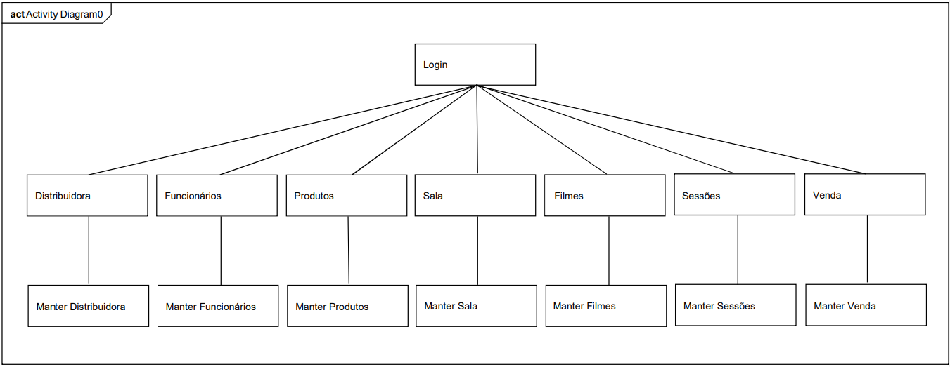
Figura 4 – Diagrama Navegacional

4.2 Layout

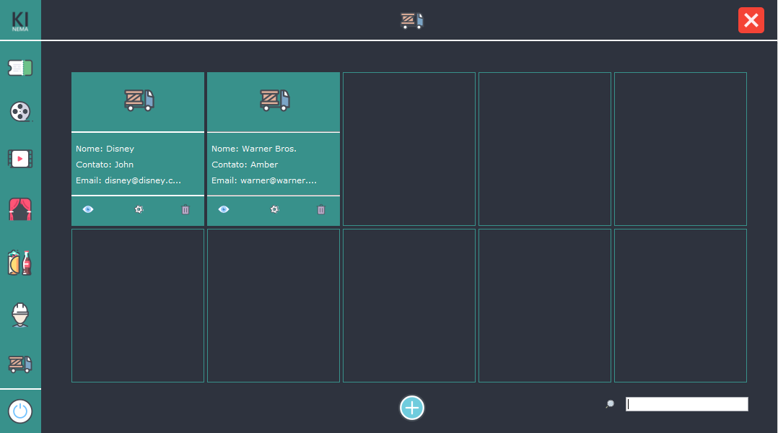
Figura 5 – Tela Distribuidora

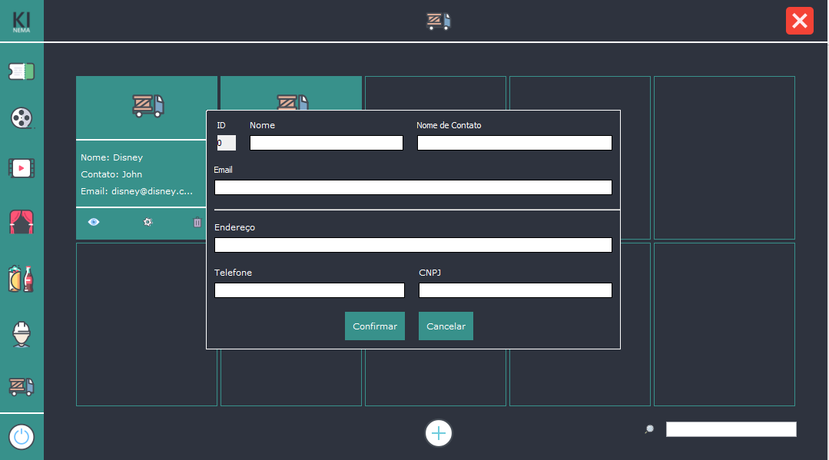
Figura 6 – Tela Adicionar Distribuidora
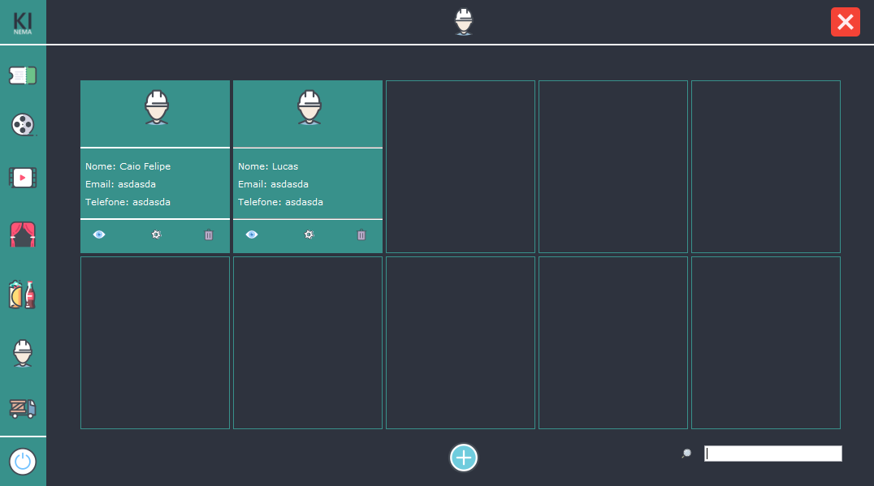
Figura 7 – Tela Funcionário

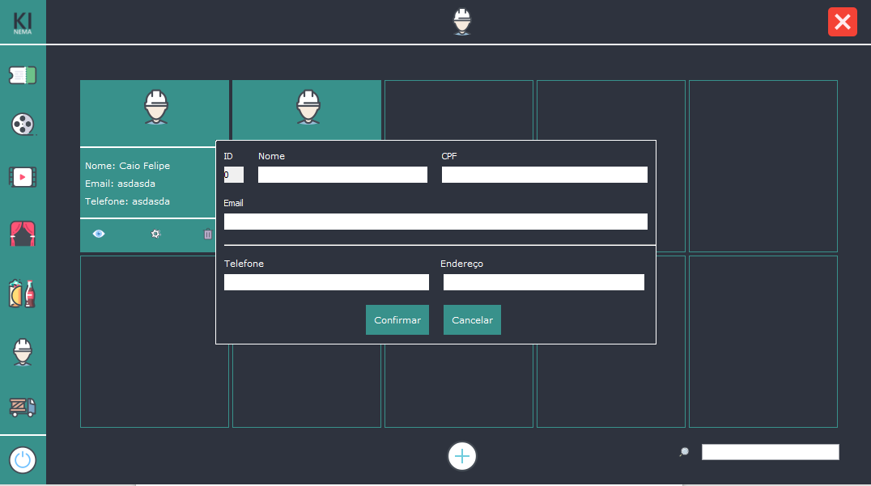
Figura 8 – Tela Adicionar Funcionário
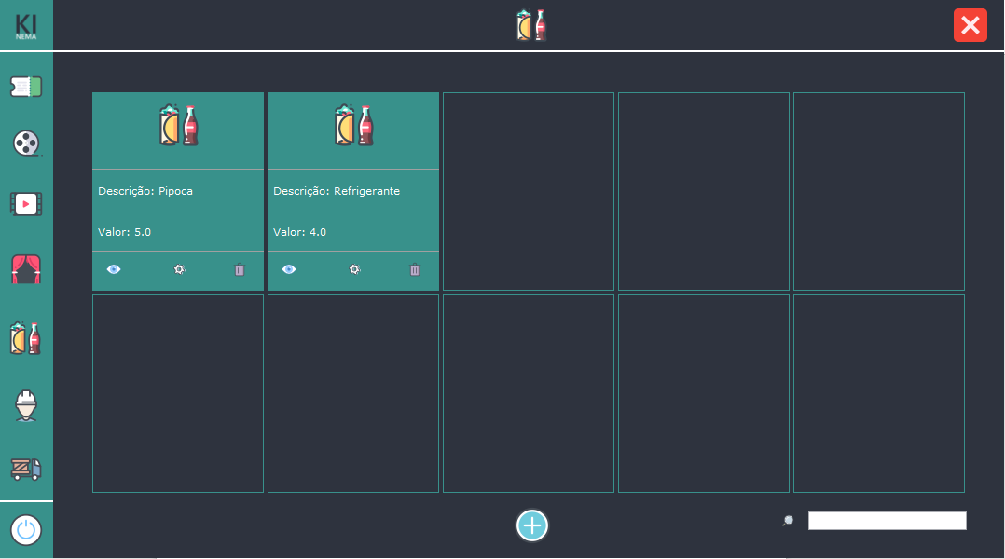
Figura 9 – Tela Produtos

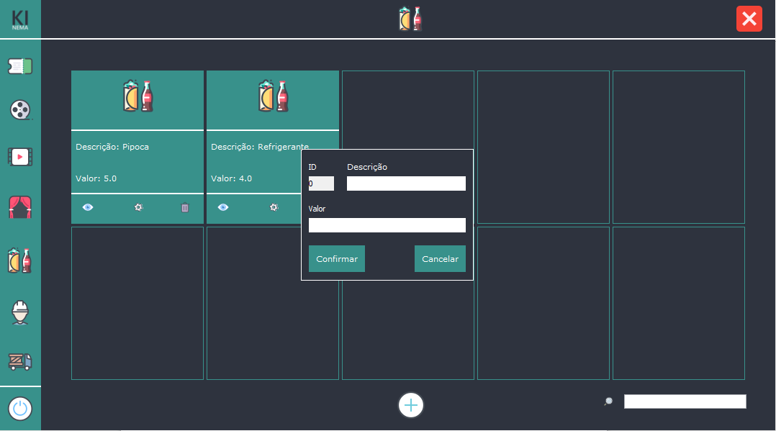
Figura 10 – Tela Adicionar Produto
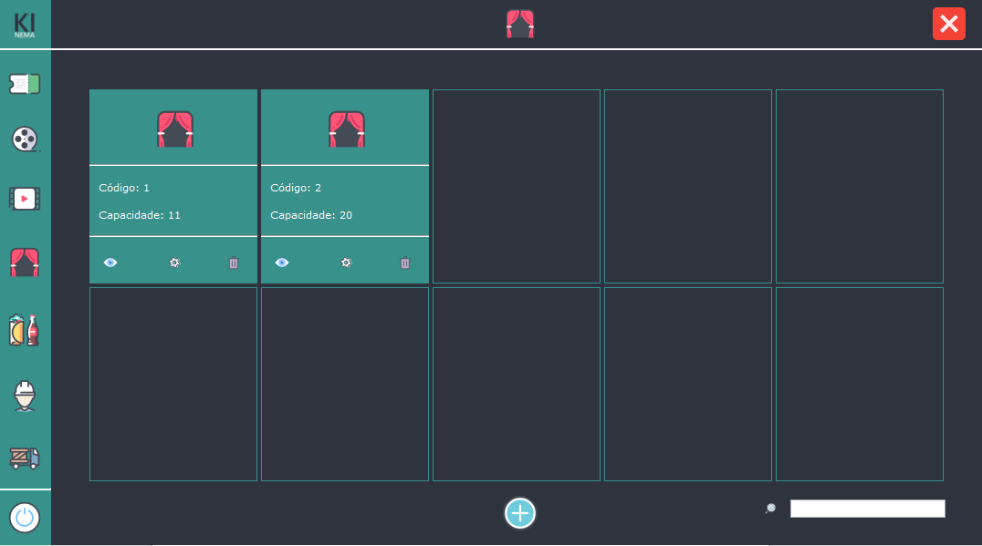
Figura 11 – Tela Salas

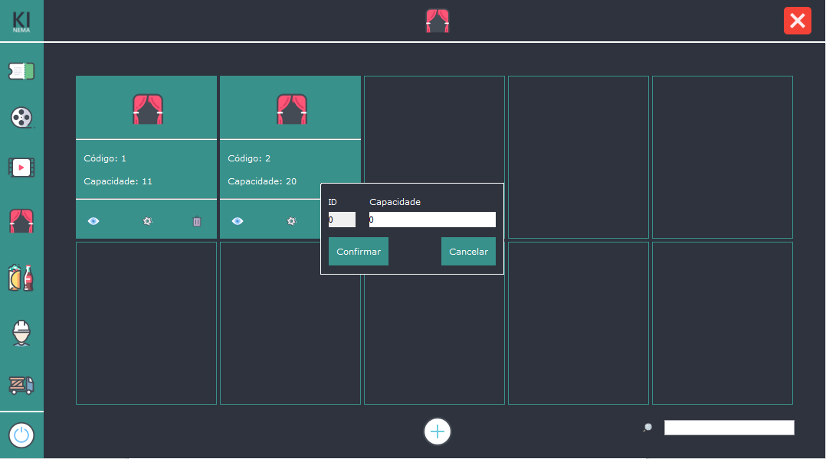
Figura 12 – Tela Adicionar Sala
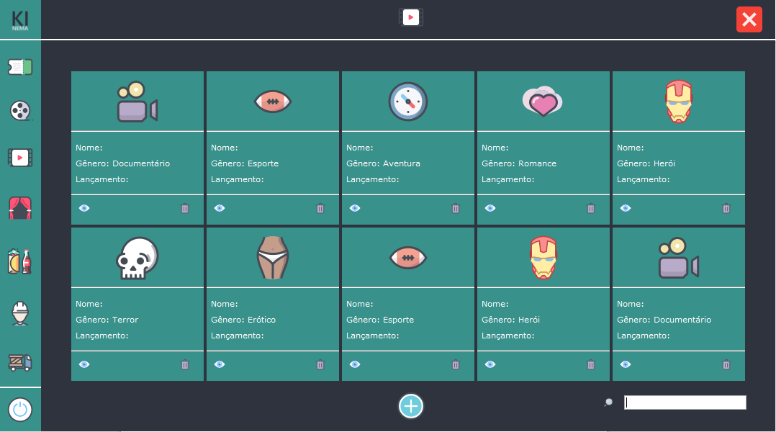
Figura 13 – Tela Filmes

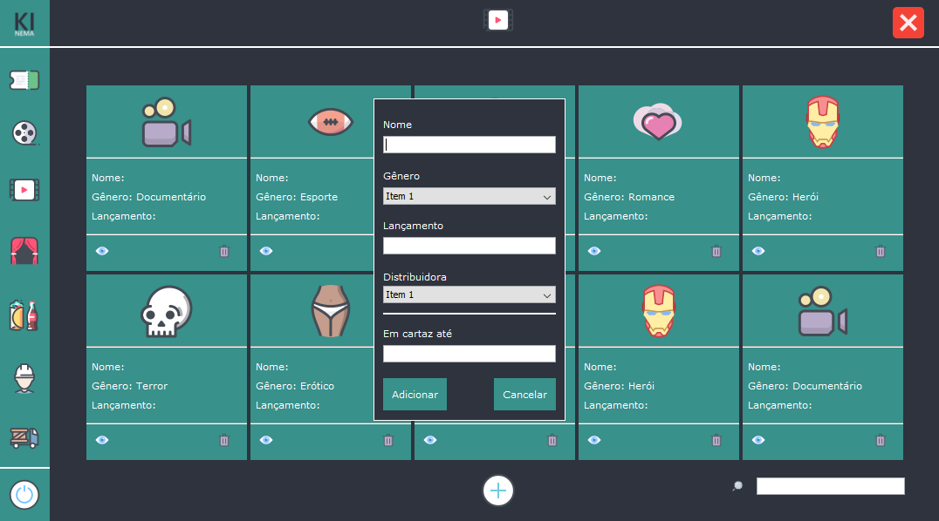
Figura 14 – Tela Adicionar Filme
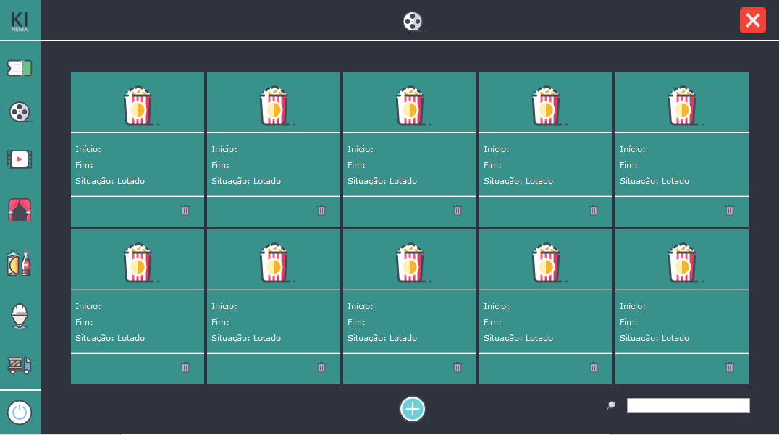
Figura 15 – Tela Sessões

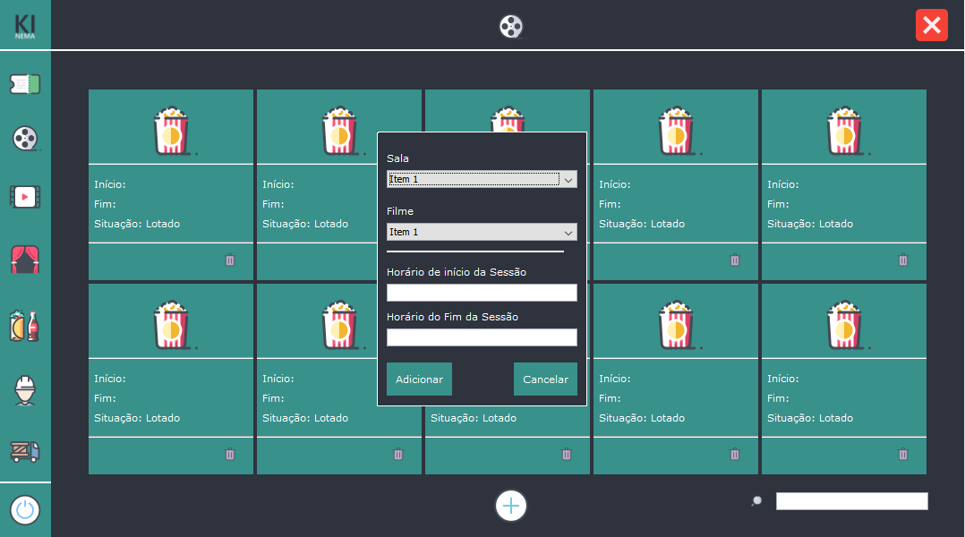
Figura 16 – Tela Adicionar Sessão
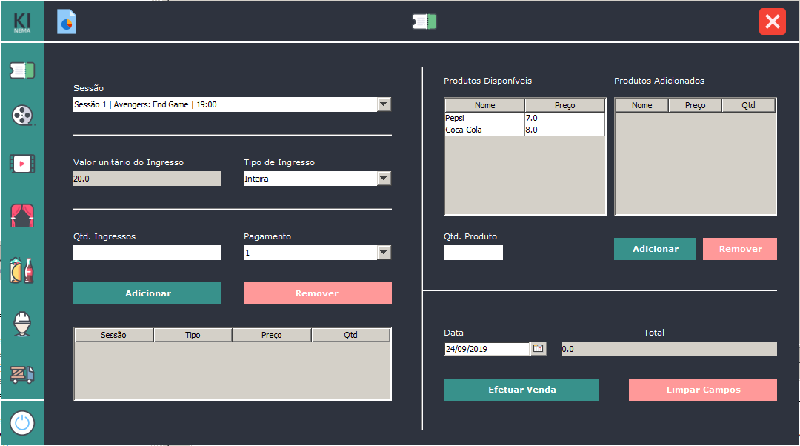
Figura 17 – Tela Venda

